TEHNISKĀ SPECIFIKĀCIJA Nr. TS_1630.002 v1

Stieple tērauda metināšanai
Nr. | Apraksts | Minimālā tehniskā prasība | Piedāvātā produkta konkrētais tehniskais apraksts | Avots | Piezīmes
Vispārīgā informācija
 | Ražotājs (materiāla/iekārtas ražotāja nosaukums un ražotājvalsts) | Norādīt informāciju
 | Nr. 1630.002 Stieple tērauda metināšanai | Norādīt pilnu preces tipa apzīmējumu
 | Parauga piegādes laiks tehniskajai izvērtēšanai (pēc pieprasījuma), darba dienas | Norādīt vērtību
Standarti
 | Atbilstība standartam LVS EN ISO 14341:2011 Metināšanas palīgmateriāli. Stieples elektrodi un uzkausējumi neleģēto un smalkgraudaino tēraudu lokmetināšanai aizsarggāzu vidē. Klasifikācija (ISO 14341:2010). | Atbilst
 | Atbilstība standartam LVS EN 13479:2010 Metināšanas palīgmateriāli. Piedevu metālu un metālisko materiālu kausējummetināšanas kušņu vispārīgais izstrādājumu standarts | Atbilst
Dokumentācija
 | Ir iesniegts preces attēls, kurš atbilst sekojošām prasībām:  - ".jpg" vai “.jpeg” formātā;  - izšķiršanas spēja ne mazāka par 2Mpix;  - ir iespēja redzēt visu produktu un izlasīt visus uzrakstus uz tā;  - attēls nav papildināts ar reklāmu. | Atbilst
 | Oriģinālā lietošanas instrukcija uz iepakojuma sekojošās valodās | LV
 | Tipa apstiprinājuma sertifikāts | Atbilst
Tehniskā informācija
 | Stieples marķējums G42 2 M21 3Si2 atbilstoši 4. punktam. | Atbilst
 | Paredzēts metināšanai ar MAG iekārtu | Atbilst
 | Stieples diametrs | 0,8 mm
 | Spoles diametrs | 200 mm
 | Stieples svars spolē | 4,5 – 6 kg
 | Stieple ar vara pārklājumu | Atbilst
 | Spoles materiāls | Plastikāts

Attēlam ir informatīvs raksturs

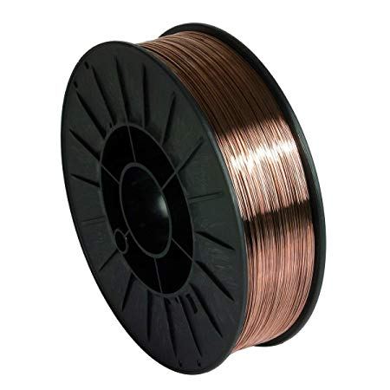

Precīzs avots, kur atspoguļota tehniskā informācija (instrukcijas nosaukums un lapaspuse)
AS “Sadales tīkls” materiālu kategorijas nosaukums un numurs

